İNTİHAR TİMİ

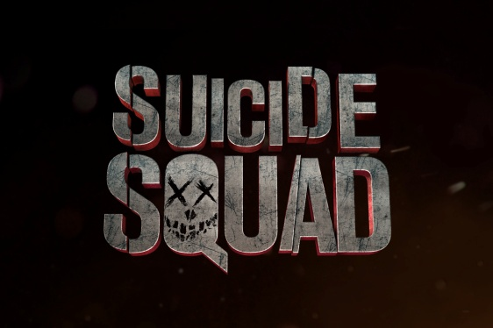

Dünya Çapında Fragman Uydu Yayını

UYDU BİLGİLERİ

AVRUPA YAYINI
1. Yayın:
Tarih: 20 Ocak 2016
Saat: 05:00-05:15 TSİ
2.Yayın:
Tarih: 20 Ocak 2016
Saat: 09:00-09:15 TSİ
Satellite: Eutelsat 10A B5 Ch.C
D/L Freq: 11,144.8300 X Horizontal
Modulation: DVBS2 8PSK
Symbol: 7.000 M/S
FEC: 2/3
Coding: Mpeg4 4:2:0
Pilots: OFF
Data: 13.864454 Mbps
Format: 1080i/50

+ BT Tower drop on our PTC 1 HD SDI 1080i/50
Also available at BT Tower via Pactv`s HD/PTC 11 at BT Tower in HD SDI 1080i/50
UK broadcasters can call Pactv London for complimentary refeeds via Tower. +44.207.702.1427

Yönetmen David Ayer’dan (“Fury,” “End of Watch”), başrollerinde; Oscar adayı Will Smith (“Ali,” “The Pursuit of Happyness”), Oscar ödüllü Jared Leto (“Dallas Buyers Club”), Margot Robbie (“The Wolf of Wall Street,” “Focus”), Joel Kinnaman (“Run All Night,” “The Killing”) ve Oscar adayı Viola Davis’in (“The Help,” “Doubt”) yer aldığı “Suicide Squad/İntihar Timi” geliyor.

Kötü olmak iyi hissettirir… Dünyanın en tehlikeli takımını toplamak için, hapisteki Süper Güçlü Kötü Adamları biraraya getir, devletin emri ile onları en güçlü silahlarla donat ve gizemli bir suç örgütünü yenmeleri için onları göreve gönder. Ancak, bu İntihar Timi, aslında başarılı olmaları için değil de, tescilli suçları nedeniyle, eninde sonunda kaybedekleri aşikar bir göreve çıktıklarını fark ettiklerinde ne yapacaklardır?

DC Comics karakterlerinden uyarlanarak, Ayer tarafından yazılıp yönetilen filmin diğer başrollerinde; Adewale Akinnuoye-Agbaje (“Thor: The Dark World”), Jay Hernandez (“Takers”), Ike Barinholtz (“Neighbors”), Jai Courtney (“Insurgent”) ve Scott Eastwood (“Fury”) yer alıyorlar. Yapımcılar; Charles Roven ve Richard Suckle, yönetici yapımcılar; Zack Snyder, Deborah Snyder, Colin Wilson ve Geoff Johns.

Ayer’ın kamera arkasındaki yaratıcı ekibinde yer alan isimlerse şöyle sıralanıyor; görüntü yönetmeni Roman Vasyanov (“Fury,” “End of Watch”), yapım tasarımcısı Oliver Scholl (“Edge of Tomorrow”), editör John Gilroy (“Pacific Rim”), kostüm tasarımcısı Kate Hawley (“The Hobbit” Trilogy) ve Oscar adayı görsel efektler süpervizörü Jerome Chen (“Stuart Little,” “Fury,” “The Amazing Spider-Man” filmleri). Filmin Müzikleri ise Oscar ödüllü kompozitör Steven Price’a (“Gravity”) ait.

Warner Bros. Pictures sunar, bir Atlas Entertainment yapımı, bir David Ayer filmi, “Suicide Squad/İntihar Timi.” Film tüm dünyada bir Warner Bros. Entertainment Şirketi olan, Warner Bros. Picture tarafından dağıtılacak. 5 Ağustos 2016 tarihinden itibaren tüm dünyada, 3D, 2D ve bazı bölgelerde IMAX 3D olarak gösterime girmeye başlayacak olan “Suicide Squad/İntihar Timi”nin Türkiye vizyon tarihi ise 12 Ağustos 2016.

